от 29 января 2025 г. № 21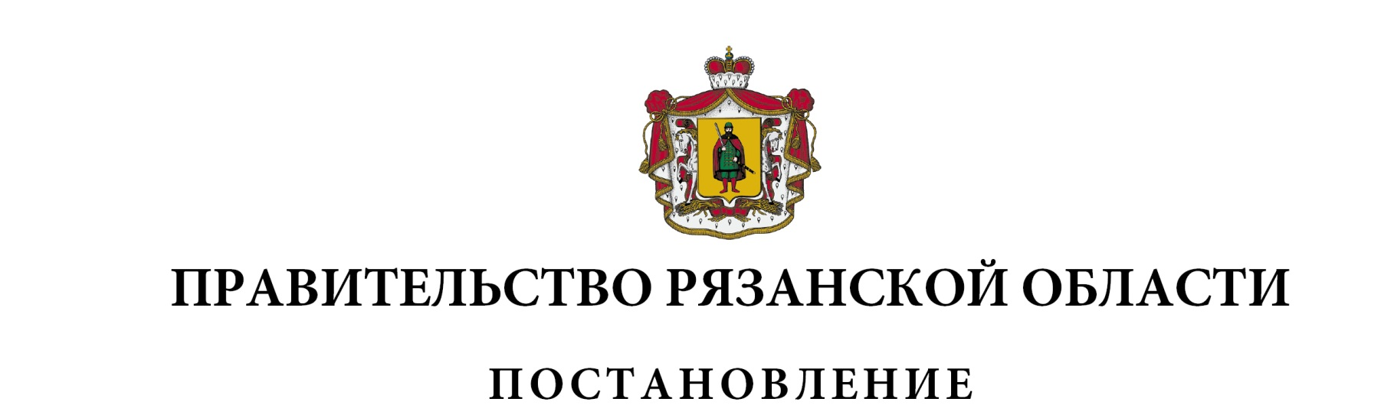

|  |
| --- |
| О внесении изменений в постановление Правительства Рязанской  области от 29 октября 2014 г. № 306 «Об утверждении государственной программы Рязанской области «Экономическое развитие»  (в редакции постановлений Правительства Рязанской области  от 29.12.2014 № 401, от 24.03.2015 № 63, от 12.08.2015 № 202,  от 16.09.2015 № 231, от 28.10.2015 № 272, от 29.12.2015 № 344,  от 02.03.2016 № 42, от 17.08.2016 № 188, от 28.09.2016 № 226,  от 28.12.2016 № 320, от 18.04.2017 № 79, от 20.06.2017 № 137,  от 23.08.2017 № 197, от 15.11.2017 № 301, от 12.12.2017 № 347,  от 19.12.2017 № 372, от 11.04.2018 № 95, от 10.07.2018 № 202,  от 31.07.2018 № 216, от 31.10.2018 № 307, от 19.12.2018 № 378,  от 01.02.2019 № 16, от 04.02.2019 № 19, от 26.06.2019 № 183,  от 12.11.2019 № 344, от 09.12.2019 № 391, от 18.12.2019 № 409,  от 03.03.2020 № 36, от 07.05.2020 № 107, от 26.05.2020 № 120,  от 09.06.2020 № 132, от 22.12.2020 [№ 347](consultantplus://offline/ref=F7B9D55FBB8C1F146B9D46C7B8FDDCAC0514167072D4426E2DB8A19DFE6AF714742EF13A6C56DDDF865EBBD2ABE8C57440107DCF0DBA1256B1622E7EjBA7G), от 30.12.2020 [№ 381](consultantplus://offline/ref=F7B9D55FBB8C1F146B9D46C7B8FDDCAC0514167072D4416F2ABEA19DFE6AF714742EF13A6C56DDDF865EBBD2ABE8C57440107DCF0DBA1256B1622E7EjBA7G),  от 02.03.2021 [№ 29](consultantplus://offline/ref=F7B9D55FBB8C1F146B9D46C7B8FDDCAC0514167072D445692AB9A19DFE6AF714742EF13A6C56DDDF865EBBD2ABE8C57440107DCF0DBA1256B1622E7EjBA7G), от 13.04.2021 [№ 81](consultantplus://offline/ref=F7B9D55FBB8C1F146B9D46C7B8FDDCAC0514167072D44A6E22BFA19DFE6AF714742EF13A6C56DDDF865EBBD2ABE8C57440107DCF0DBA1256B1622E7EjBA7G), от 08.06.2021 № 147,  от 03.08.2021 № 203, от 22.10.2021 № 268, от 24.11.2021 № 320,  от 21.12.2021 № 385, от 23.12.2021 № 396, от 22.02.2022 № 58,  от 22.02.2022 № 59, от 29.03.2022 № 117, от 05.05.2022 № 172,  от 05.05.2022 № 173, от 07.06.2022 [№ 212](consultantplus://offline/ref=1A1B7DD24ABD43AC1951F5700FB177EA0E46A90A6F9EFB3CACC0E4F41840F058DCA86CED7EDBAA7DD91FA9C90CB0863AABF72244AA7376BE2EEF9B89X3h6I), от 28.06.2022 № 233,  от 02.08.2022 № 282, от 30.08.2022 № 309, от 27.09.2022 № 340,  от 06.12.2022 № 440, от 06.12.2022 № 441, от 13.12.2022 № 468,  от 20.12.2022 № 480, от 26.12.2022 № 515, от 28.12.2022 № 538,  от 24.01.2022 № 22, от 07.02.2023 № 48, от 22.03.2023 № 100,  от 28.03.2023 № 107, от 03.05.2023 № 171, от 23.05.2023 № 192,  от 25.05.2023 № 198, от 25.07.2023 № 282, от 04.09.2023 № 334,  от 24.10.2023 № 394, от 05.12.2023 № 447, от 12.12.2023 № 461,  от 19.12.2023 № 497, от 22.12.2023 № 530, от 21.11.2024 № 372,  от 29.01.2025 № 13) |

Правительство Рязанской области ПОСТАНОВЛЯЕТ:

1. Внести в раздел 1 «Приоритеты и цели государственной политики в сфере реализации государственной программы Рязанской области» приложения № 3 к постановлению Правительства Рязанской области   
от 29 октября 2014 г. № 306 «Об утверждении государственной программы Рязанской области «Экономическое развитие» следующие изменения:

1) в подразделе 1.1 «Оценка текущего состояния экономического развития Рязанской области»:

- абзац шестнадцатый изложить в следующей редакции:

«В рамках Программы продолжится работа по вовлечению предприятий в национальный проект «Эффективная и конкурентная экономика».»;

- абзац сорок пятый изложить в следующей редакции:

«Развитию МСП способствует реализация национального проекта «Эффективная и конкурентная экономика», в том числе мероприятий по:»;

- в абзаце шестьдесят восьмом слова «Указом Президента Российской Федерации от 21 июля 2020 г. № 474 «О национальных целях развития Российской Федерации на период до 2030 года» заменить словами «Указом Президента Российской Федерации от 07 мая 2024 г. № 309   
«О национальных целях развития Российской Федерации на период до   
2030 года и на перспективу до 2036 года»;

2) в подразделе 1.2 «Описание приоритетов и целей государственной политики в сфере реализации государственной программы Рязанской области»:

- абзац шестой изложить в следующей редакции:

«Программа направлена на достижение национальных целей развития Российской Федерации, установленных Указом Президента Российской Федерации от 07 мая 2024 г. № 309 «О национальных целях развития Российской Федерации на период до 2030 года и на перспективу до 2036 года»: «Устойчивая и динамичная экономика», «Технологическое лидерство».»;

- абзац десятый изложить в следующей редакции:

«- цель 2: обеспечение благоприятных условий для развития МСП, позволяющих обеспечить реальный рост дохода на одного работника субъекта МСП к 2030 году не менее чем на 28,1 процента по сравнению с 2023 годом;»;

- в абзаце четырнадцатом цифры «48,6» заменить цифрами «77,1»;

3) в подразделе 1.3 «Задачи государственного управления, способы их эффективного решения в сфере реализации государственной программы Рязанской области»:

- абзац первый дополнить словами «, повышения эффективности производства и развития экспорта»;

- дополнить новым абзацем третьим следующего содержания:

«- региональный проект «Производительность труда»;»;

- дополнить новым абзацем четвертым следующего содержания:

«- региональный проект «Системные меры развития международной кооперации и экспорта» (Рязанская область);»;

- дополнить новым абзацем пятым следующего содержания:

«- региональный проект «Малое и среднее предпринимательство и поддержка индивидуальной предпринимательской инициативы (Рязанская область)»;»;

- дополнить новым абзацем девятым следующего содержания:

«- по обеспечению повышения производительности труда на средних и крупных предприятиях базовых несырьевых отраслей экономики и в организациях социальной сферы, в том числе за счет реинжиниринга бизнес-процессов на основе бережливого производства;»;

- дополнить новым абзацем десятым следующего содержания:

«- по созданию и функционированию системы инструментов развития внешнеэкономической деятельности, преимущественно ориентированной на развитие отношений с дружественными странами;»;

- дополнить новым абзацем пятнадцатым следующего содержания:

«- региональный проект «Малое и среднее предпринимательство и поддержка индивидуальной предпринимательской инициативы (Рязанская область)»;»;

- дополнить новыми абзацами двадцатым - двадцать вторым следующего содержания:

«- по расширению доступа к финансовым ресурсам субъектов МСП в приоритетных отраслях;

- по увеличению охвата субъектов МСП услугами и мерами инфраструктуры поддержки субъектов МСП;

- по поддержке субъектов МСП, реализующих инфраструктурные и инвестиционные проекты;»;

- дополнить новым абзацем двадцать девятым следующего содержания:

«- региональный проект «Разработка, стандартизация и серийное производство беспилотных авиационных систем и комплектующих (Рязанская область)»;»;

- дополнить новым абзацем тридцать вторым следующего содержания:

«- создание сети научно-производственных центров испытаний и компетенций в сфере развития беспилотных авиационных систем;».

2. Настоящее постановление вступает в силу со дня его подписания.

|  |  |  |
| --- | --- | --- |
| Губернатор Рязанской области |  | П.В. Малков |